Приложение 1 к ТЗ на выполнение НИОКР по теме:
«Отработка технологических процессов изготовления элементов дивертора и первой стенки»

Модуль № 8 первой стенки ИТЭР

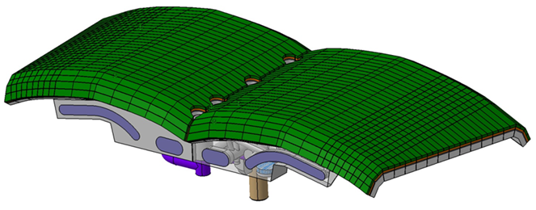

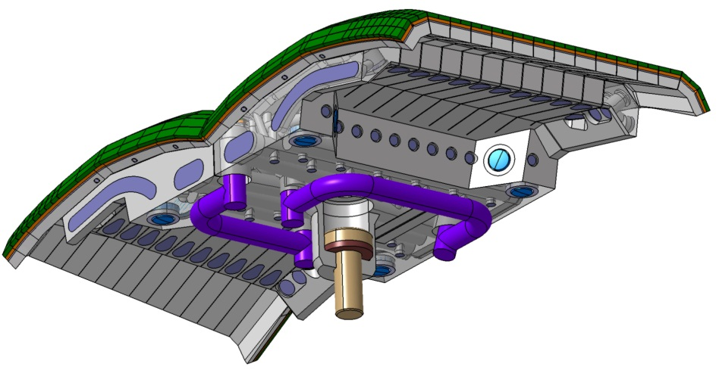

Модуль № 14 первой стенки ИТЭР

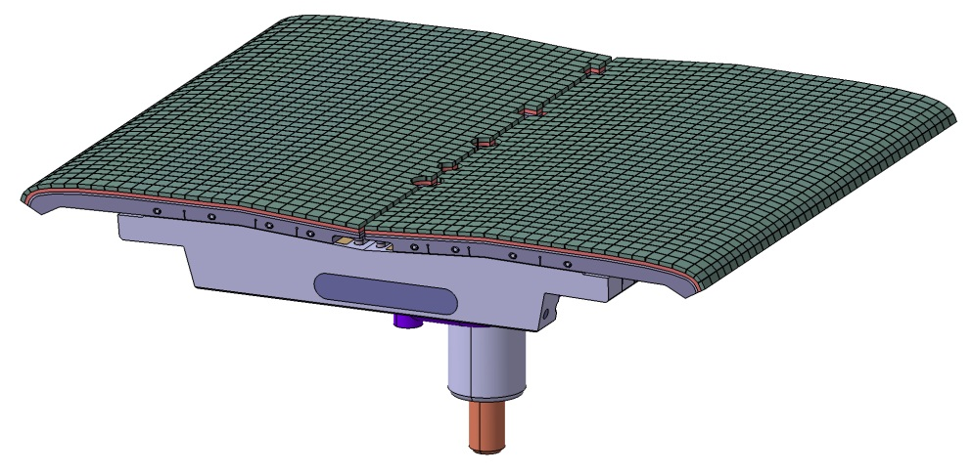

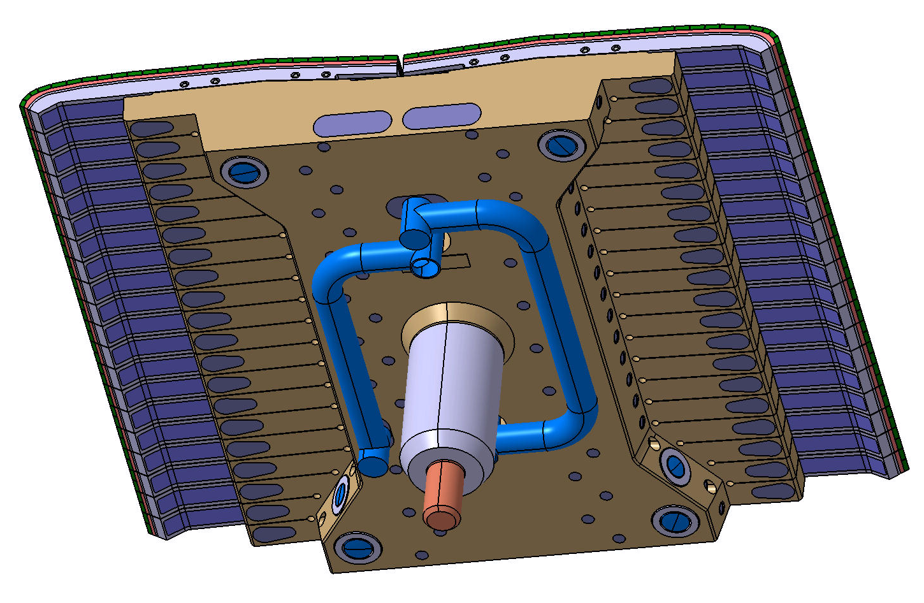

Квалификационный полупрототип первой стенки ИТЭР

Центральная сборка дивертора ИТЭР

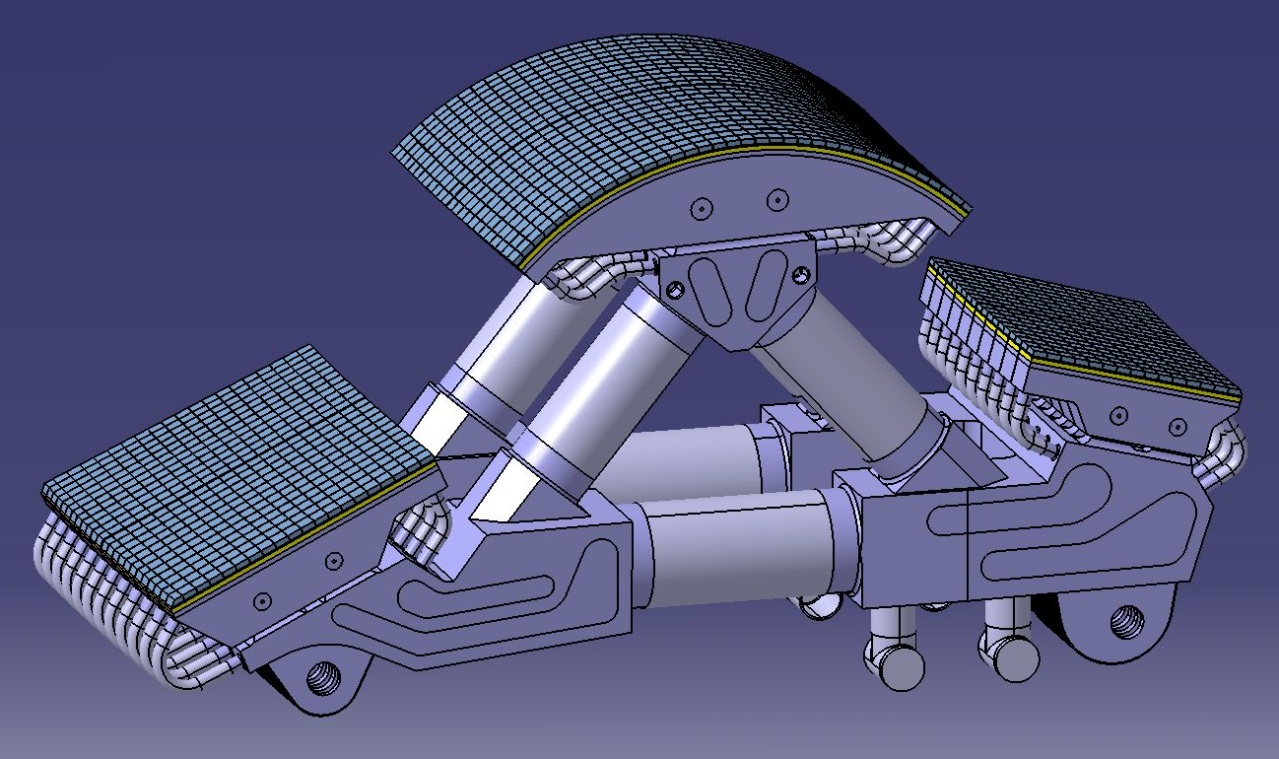

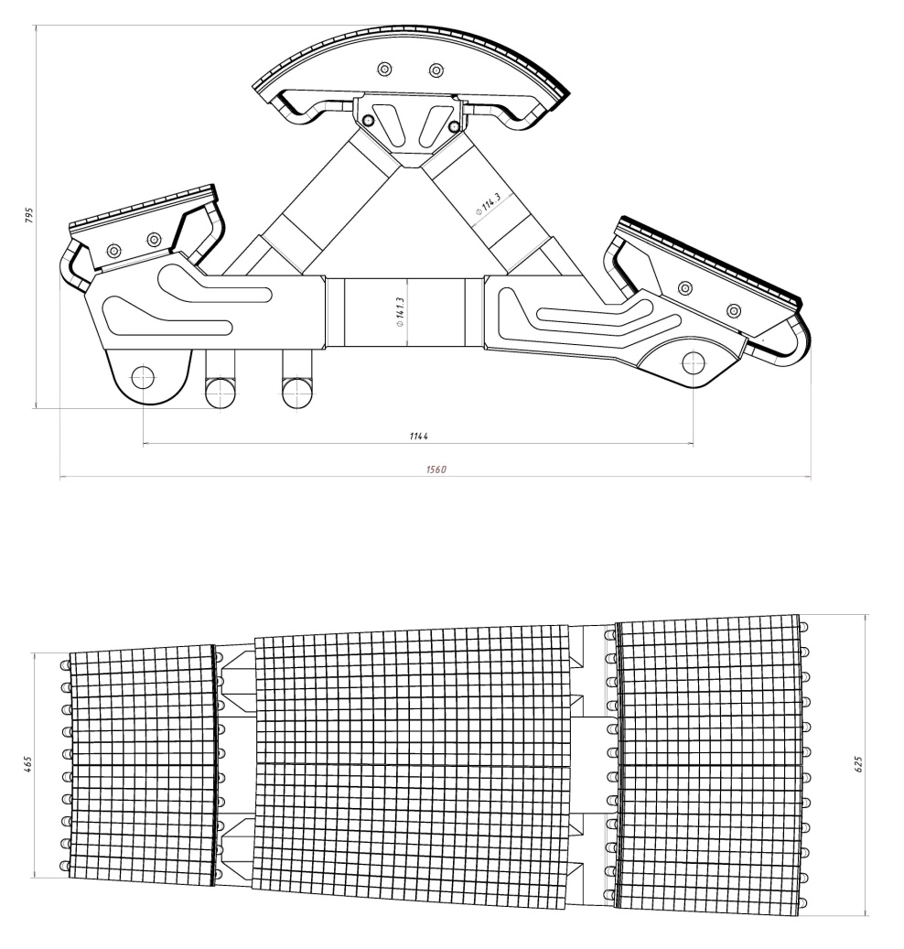

Перечень технологического оборудования

УЧАСТОК МЕХАНИЧЕСКОЙ ОБРАБОТКИ
Оборудование – станки с числовым программным управлением (ЧПУ)
3-х координатный фрезерный станок Schaublin CNC 100  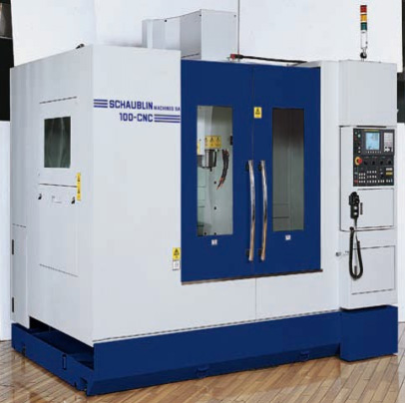 | Основные параметры:  Перемещение по оси Х: 1020 мм  Перемещение по оси Y: 540 мм  Перемещение по оси Z: 540 мм  Размер стола: 1120Х540 мм  Нагрузка на стол (макс): 700 кг  Точность позиционирования по всем координатным осям: +/- 0.005 мм  Система ЧПУ: FANUC 0iMC  Габариты станка:  2955Х2190Х2713мм

3-х координатный фрезерный обрабатывающий центр Schaublin CNC 160  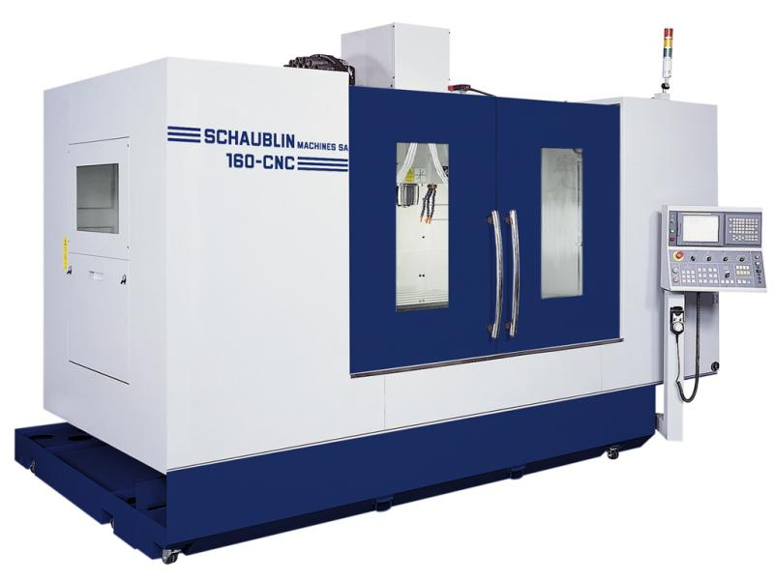 | Основные параметры:  Перемещение по оси Х: 1600 мм  Перемещение по оси Y: 700 мм  Перемещение по оси Z: 635 мм  Размер стола: 1700Х700 мм  Нагрузка на стол (макс): 1500 кг  Точность позиционирования по всем координатным осям: +/- 0.005 мм  Система ЧПУ: FANUC 0iMC  Габариты станка:  3898Х2581Х2888 мм

5 координатный расточно-фрезерный обрабатывающий центр WHN 13 CNC  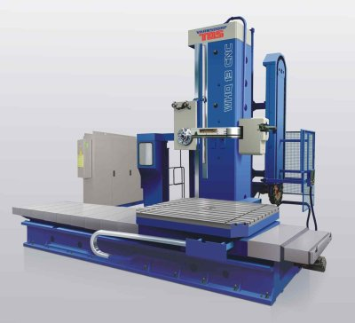 | Основные параметры:  Перемещение по оси Х: 3500 мм  Перемещение по оси Y: 2500 мм  Перемещение по оси Z: 1600 мм  Размер стола: 1800Х2200 мм  Нагрузка на стол (макс): 20000 кг  Точность позиционирования по всем координатным осям: +/- 0.015 мм  Система ЧПУ: Heidenhein 530  Головка фрезерная универсальная автоматическая (подача СОЖ поливом и сквозь шпиндель)  Хвостовик (штревель) для зажима инструмента в количестве 40 штук  Габариты станка:  3898Х2581Х2888 мм

Токарный станок Shun Chuan Machinery Ind CRL1660  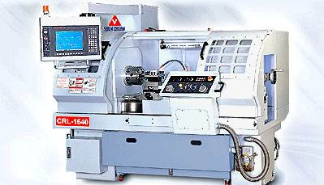 | Основные параметры:  Максимальный диаметр заготовки над станиной: 410 мм  Расстояние между центрами: 1400 мм  Частота вращения шпинделя: 25-3000  Диаметр отверстия шпинделя: 52,5  Диаметр пиноли задней бабки: 58 мм  Ход пиноли: 140 мм  Конус пиноли: MT 4  Максимальный обрабатываемый диаметр: 410 мм  Стандартный обрабатываемый диаметр: 230 мм  Мощность шпиндельного двигателя: 3,7 кВт  Система ЧПУ: FANUC 0i  Масса: 2150 кг  Габариты станка:  2820Х790Х2230 мм

Сварочный инвертор ТИГ сварка FRONIUS TransTig 4000  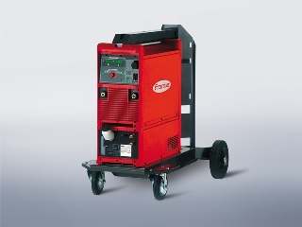 | Основные параметры:  Напряжение сети: ±15%, 50/60 Гц В 3 х 400 3 х 400  Диапазон сварочного тока: WIG А 3 - 400 3 - 500  Диапазон сварочного тока MMA А 10 - 400 10 - 500  Сварочный ток при (10мин/40°С) 45% ПВ А 400 500  Сварочный ток при (10мин/40°С) 100% ПВ A 310 350  Класс защиты IP23 IP23  Габариты: 625х290х475  Масса: 39,8 кг  Рабочий режим:  - 2-х тактный режим  - 4-х тактный режим  - импульсная сварка  - точечная сварка

Ленточнопильный станок BOMAR Individual 510.330 GH  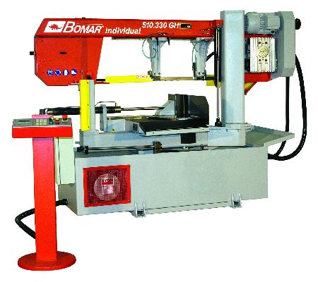 | Основные параметры:  Пусковой ток: 5,8 kVA  Максимальная фаза 16A  Мощность привода: 0,55/0,37 kW  Ленточнопильное полотно: 4780Х32(34)Х1б1 мм  Обороты привода: 20-90м./мин.  Максимальный размер заготовки при резке под углом 90: 330мм  Габаритные размеры: 2300Х850Х1710 мм  Масса: 1038кг

Трубогибочный станок Zopf  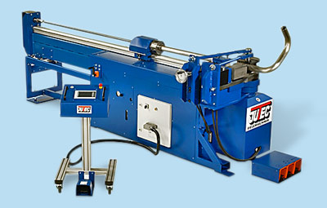 | Основные параметры:  Посадочный диаметр колодки: 50 мм  Высота гибочной колодки: 80 мм  Максимальный радиус гибки: 120 мм  Минимальный радиус гибки: 40 мм  Направление гибки :28°/c

СТЕНД ЛАЗЕРНОЙ СВАРКИ
Стенд лазерной сварки предназначен для лазерной сварки элементов центральной сборки дивертора ИТЭР
Лазерная ячейка  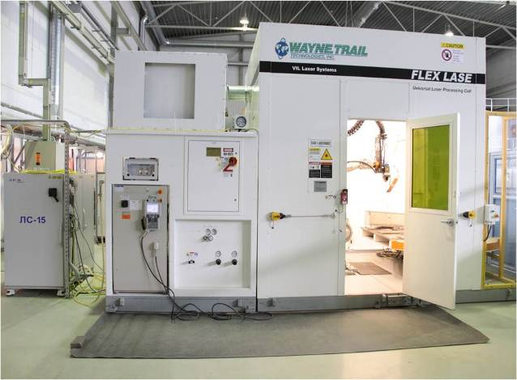 | Основные параметры  Размер рабочей зоны 4800×3000×3200мм  Напряжение 480В  Пневматика 6 атм 135 м³/час  Максимальная потребляемая мощность 110 кВт  Вес 7500кг  Особенности  Укомплектован иттербиевым волоконным лазером ЛС-15 мощностью 15кВт, роботом-манипулятором Motoman UP50 оснащенным головкой Precitec YW50 ZK  Возможность сварки нержавеющей стали аустенитного класса толщиной до 15 мм без разделки кромок
ORBIMAT 165A  Trans Tig 4000  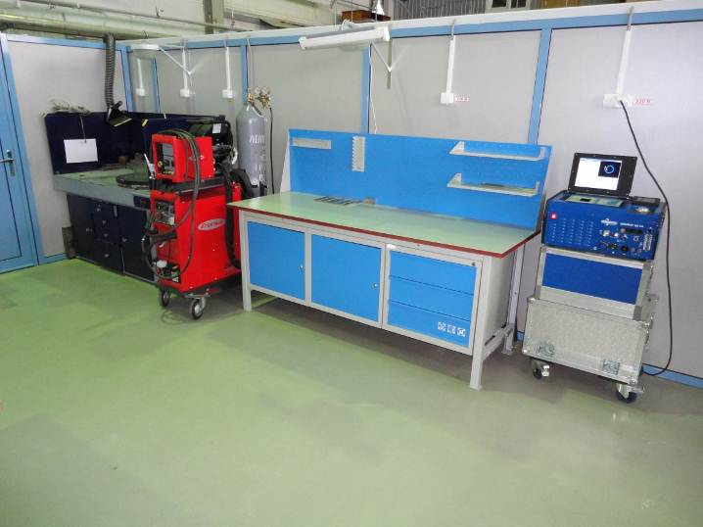  Trans Tig 4000 Fronius  ORBIMAT 165  Сварочные головки для орбитальной сварки  ORBIWELD  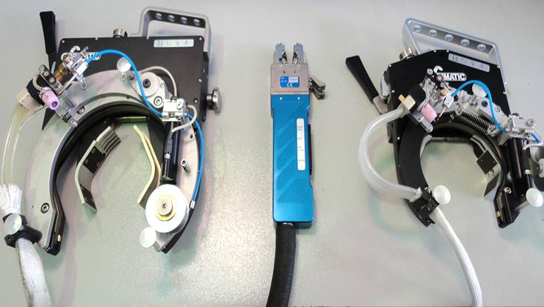  TP600  TP400  VK19 19 | Установка орбитальной сварки  Состоит из: источника питания и сварочных головок  ORBIMAT 165A (источник питания для орбитальной сварки)  Основные параметры  Габариты 510х360х220мм  Общий вес 26кг  Особенности  Сварочный ток:  2-165А при напряжении >160В  2-110 при напряжении <160В  Рабочий цикл 40%-165А; 100%-100А  Напряжение питания 85-260В/50-60Гц  Сварочные головки:  ORBIWELD TP600 (Ø 70-170мм,  ORBIWELD VK19 (Ø19мм),  ORBIWELD TP400 (Ø30-170мм)  ORBIWELD M45 (угловая).
Trans Tig 4000 (сварочный аппарат аргонодуговой сварки)
Основные параметры
Напряжение сети 3х400В
Диапазон сварочного тока 3-400А
Напряжение холостого хода 86В
Рабочее напряжение 10-26В

Особенности
ПВ100% - 310А
ПВ60% - 365А
Диаметр электрода 1-4 мм
Мобильный
СТЕНД ВЫСОКОТЕМПЕРАТУРНОЙ ВАКУУМНОЙ ПАЙКИ И ТЕРМООБРАБОТКИ

Оборудование – 4 современных вакуумных печи различного профиля с автоматическим управлением на базе PLC.

Промышленная вакуумная печь широкого профиля  “SCHMETZ E 210/1 H 60 x 100 x 60”  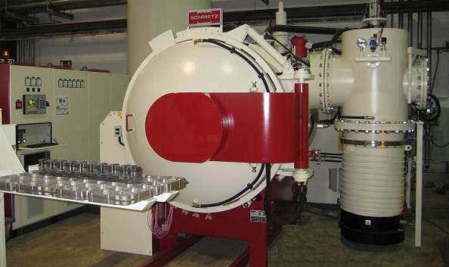 | Основные параметры  Размер рабочей зоны 60×100×60 см  Тип нагревателя – резистивный, молибденовый  Макс. температура 1350°С  Вакуум до 10⁻⁴ Па  Особенности  Функция форсированного охлаждения садки циркуляцией азота или инертного газа давлением до 10 бар (абс.)  Возможность напуска или протока рабочего газа
Промышленная вакуумная печь широкого профиля  “Т-М Super Series 12/24-14MD VIe”  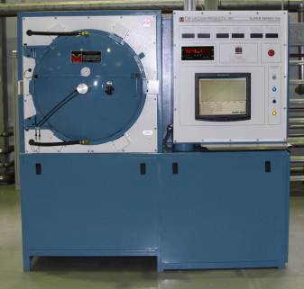 | Основные параметры  Размер рабочей зоны 30×60×30 см  Тип нагревателя – резистивный, молибденовый  Макс. температура 1400°С  Вакуум до 10⁻⁴ Па  Особенности  Функция форсированного охлаждения садки циркуляцией азота или инертного газа давлением до 2 бар (абс.)  Возможность напуска или протока рабочего газа
Лабораторная высокотемпературная вакуумная печь  “OXY-GON EC600”  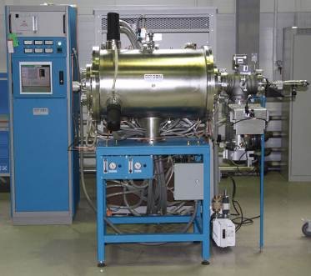 | Основные параметры  Размер рабочей зоны ∅25×50 см  Тип нагревателя – резистивный, графитовый  Макс. температура 2500°С  Вакуум до 10⁻⁴ Па  Особенности  Печь ретортного типа  Возможность напуска или протока рабочего газа
Лабораторная индукционная вакуумная печь  “VIF 25/100”  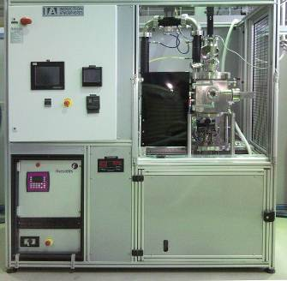 | Основные параметры  Размер рабочей зоны ∅6,3×10,7 см  Тип нагревателя – индуктивный  Макс. температура 1530°С  Вакуум до 10⁻⁴ Па  Особенности  Быстрый нагрев садки  Сменные индукторы  Форсированное охлаждение садки циркуляцией инертного газа давлением до 1,5 бар (абс.)
ПРОЦЕССЫ:  - отжиг  - отпуск  - упрочнение  - светлая закалка  - высокотемпературная вакуумная пайка  - искусственное старение  - сложная многоступенчатая термообработка | 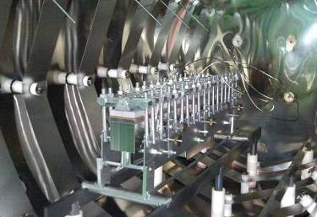  Пайка элемента Международного термоядерного реактора ITER в печи “Т-М Super Series 12/24-14MD VIe”

СТЕНД ОПЫТНОЙ ЭЛЕКТРОЭРОЗИОННОЙ ОБРАБОТКИ
Стенд предназначен для изготовления различных деталей из токопроводящих материалов электроэрозионным способом.
По характеру работ стенд относится к единичному опытно-экспериментальному производству с технологическими процессами, предусматривающими выполнение работ по 7-8 классу точности (R_{z} 3.2-1.6).
Прошивной станок Sodick AQ35L
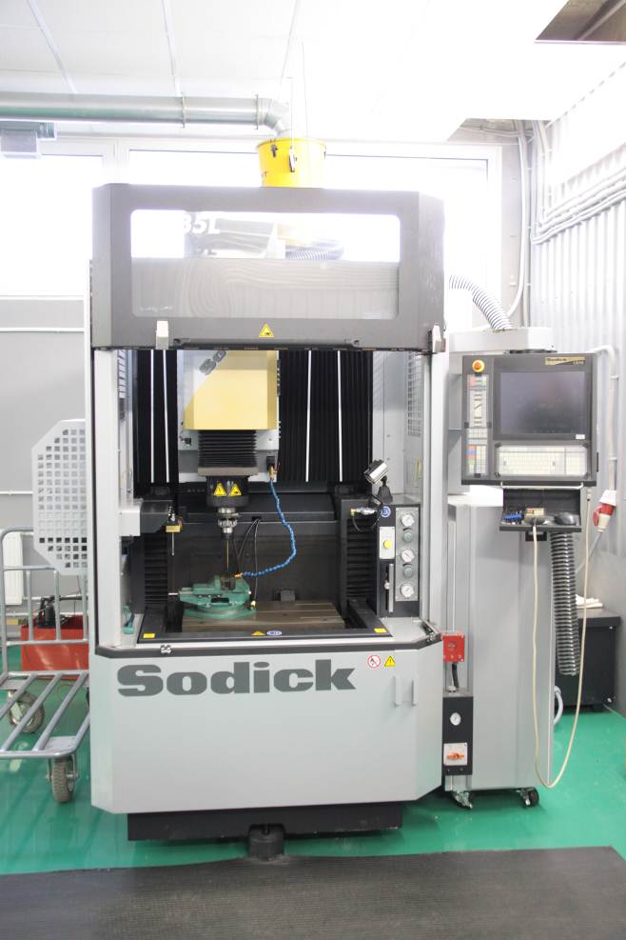
Достижимая точность обработки | ± 2,5 мкм (стандартные технологии обработки Sodick)
Точность позиционирования | ± 2,0 мкм
Дискретность измерительных линеек Heidenhain по осям XYZ | 10 нанометров = 0,01 мкм
Дискретность подач XYZ | 0,1 мкм
Осевые перемещения X × Y × Z | 350 x 250 x 250 мм
Размеры рабочего стола | 600 x 400 мм (керамика FineXCera®)
Мин.~ макс. расстояние от стола до электрододержателя | 212 ~ 462 мм
Внутренние размеры ванны | 750 x 550 x 320 мм
Емкость рабочей ванны | 112 л
Мин.~ макс. уровень жидкости в ванне | 60 ~ 270 мм
Макс. вес заготовки | 550 кг
Макс. вес электрода | 50 кг (вес зависит от типа держателя)
Размеры станка (Ш×Г×В) | 1540 x 2065 x 2602 мм
Вес станка | 3400 кг

Проволочный вырезной станок Sodick AQ327L

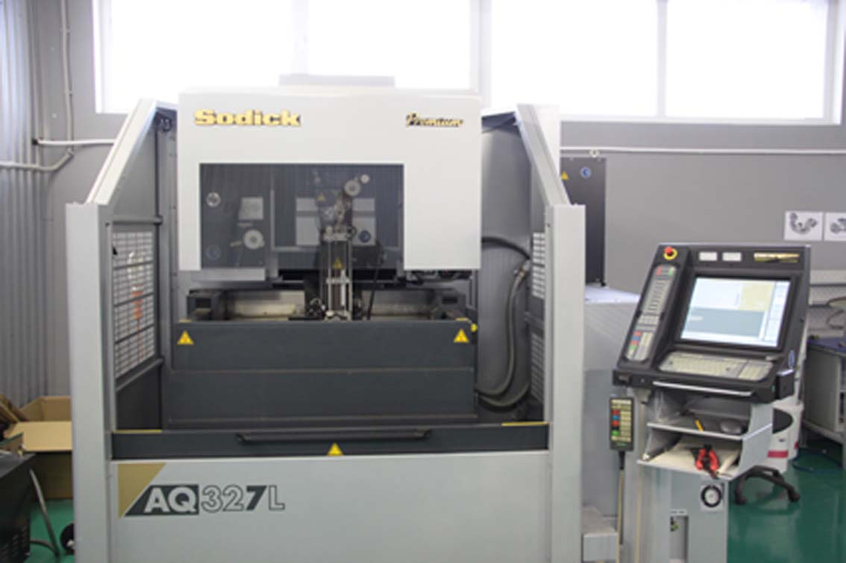

- осевые перемещения по осям X, Y и Z – 370 мм, 270 мм и 250 мм, соответственно.
- внутренние размеры ванны 865 х 645мм.;
- максимальный вес заготовки 450 кг (при резании с погружением).
- максимальные размеры заготовки 570×420×240 мм.
- ход конусного стола по осям U и V - 120 и 120мм,
- максимальный угол конусного резания ± 30°/t = 80 мм // ± 25°/t = 100 мм.
Точность станка:
- точность обработки на детали ± 2,5 мкм,
- точность позиционирования ± 2,0 мкм.
- дискретность подач по осям XYUV = 0,1 мкм // Z = 1 мкм,.
- дискретность измерительных линейных шкал 0,01 мкм.

Проволочный вырезной станок Sodick AG600L

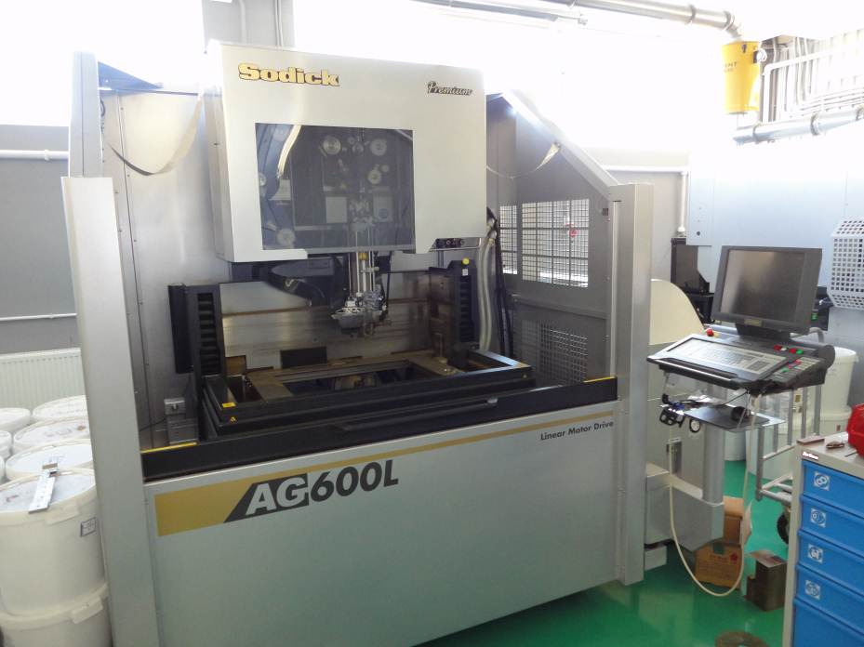

- осевые перемещения по осям X, Y и Z – 600 мм, 380 мм и 350 мм, соответственно.
- внутренние размеры ванны 1050 х 710 мм.;
- максимальный вес заготовки 800 кг (при резании с погружением).
- максимальные размеры заготовки 710×510×320 мм.
- ход конусного стола по осям U и V - 120 и 120мм,
- максимальный угол конусного резания ± 30°/t = 80 мм // ± 25°/t = 100 мм.
- точность обработки на детали ± 2,5 мкм,

Супердрель Sodick K1C

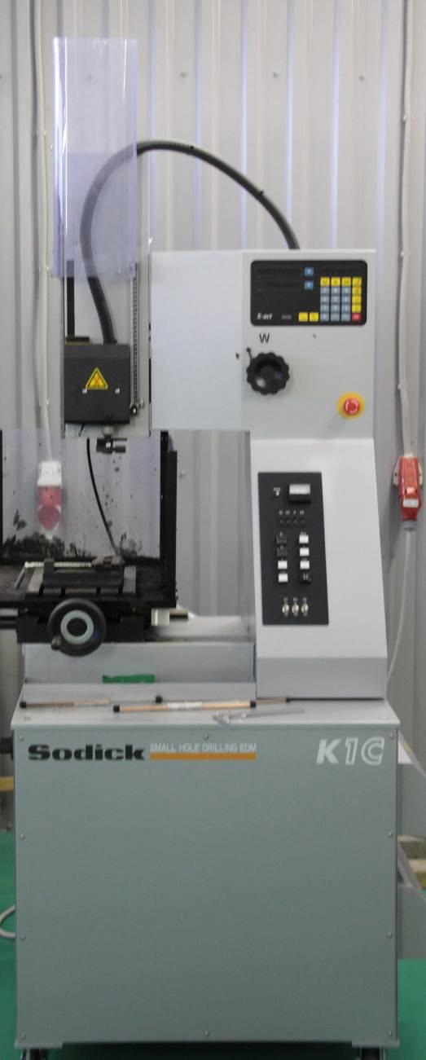

- осевые перемещения по осям X, Y и Z не менее – 200мм, 300мм и 300мм, соответственно.
- размеры рабочего стола 250 х 350 мм.
- максимальный вес заготовки 100 кг.,
Точность станка:
- дискретность подач по осям XYZ = 1 мкм.,
- дискретность измерительных линейных шкал 0,005 мм.
- точность позиционирования 0,03 мм.
- точность обработки на детали ± 2,5 мкм.

